Профильные трубы

К профильным трубам относят все виды трубного проката некруглого сечения. Наиболее распространены квадратные и прямоугольные изделия, которые, в основном, используются для строительства металлоконструкций и находят ограниченное применение при обустройстве трубопроводов. Технические характеристики такой продукции указаны в ГОСТ 13663.

Также к группе профильного трубного проката часто относят замкнутые гнутые профили квадратного и прямоугольного сечения, которые используются для тех же целей.

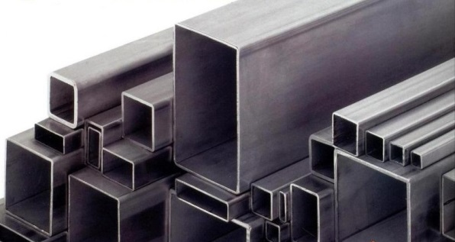

Внешний вид профильных труб

Особенности квадратных труб

Сортамент квадратных труб включает изделия со стороной от 10 до 180 мм. Минимальная толщина стенки при этом составляет 1 мм, а максимальная — 10 мм. Предельная длина труб зависит от технологии производства:
- 12500 мм для бесшовных труб, полученных горячей деформацией заготовки;
- 11000 мм для бесшовных холоднотянутых труб;
- 9000 мм для электросварной продукции.

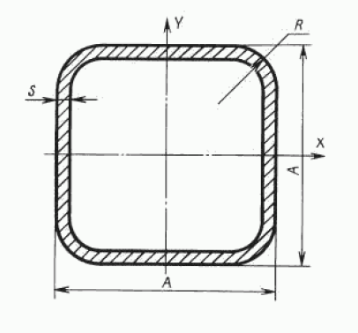
Чертеж поперечного сечения квадратной трубы

Для квадратных труб нормируются следующие параметры качества:
- отклонения по геометрии;
- вогнутость сторон;
- разностенность;
- кривизна по длине;
- форма (величина угла между смежными гранями);
- хим.состав и мех.свойства металла;
- наличие дефектов поверхности.

Этот вид трубного проката изготавливается по ГОСТ 8639 из сталей обыкновенного качества типа Ст2сп или Ст4пс и качественных конструкционных марок, например, 10 или 45. Технология производства горячекатаных бесшовных труб предполагает предварительный нагрев блюмовой или сортовой заготовки с последующей прошивкой гильзы (с помощью специального инструмента формируется внутреннее отверстие трубы). Полученный полупродукт катают на круглую трубу заданного диаметра, а затем деформируют до квадратного сечения.

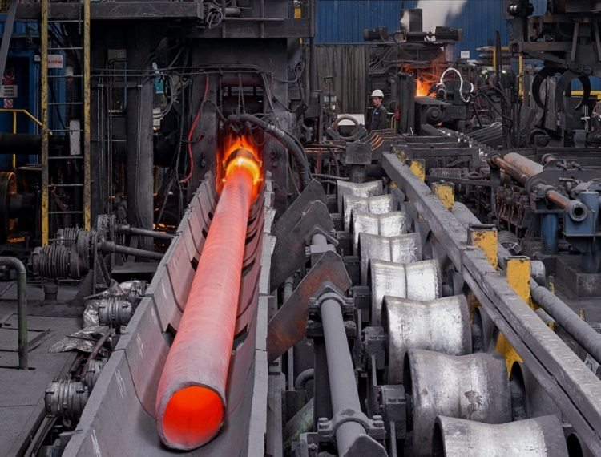

Горячекатаный полуфабрикат перед формированием квадратного сечения

Электросварные трубы изготавливаются из полосы или листа в две стадии. Вначале получают заготовку круглой трубы, сваривают продольный стык, а потом редуцируют до финишной геометрической формы.

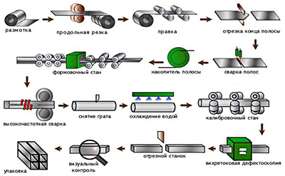

Схема производства электросварной квадратной трубы

Холоднодеформированные трубы отличаются более высокой точностью размеров, повышенными прочностными свойствами металла и контролируемым качеством поверхности. Их изготавливают путем волочения через фильеру в холодном состоянии. Эта операция позволяет получить более тонкую упрочненную стенку квадратной трубы. Такой вид продукции за счет более сложного технологического процесса считается более дорогим и используется для работ ответственного назначения.

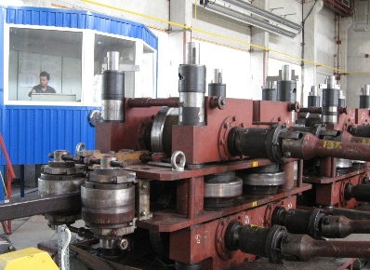

Производство холоднодеформированной трубы

Особенности прямоугольных труб

Геометрия прямоугольных труб соответствует требованиям ГОСТ 8645. Согласно этому стандарту, минимальное сечение готовой продукции составляет 20х10 мм при толщине стенки от 1 мм, а максимальное — 180х150 мм при толщине стенки до 12 мм. Также выпускаются трубы специальных размеров с сечением до 230х100 мм.

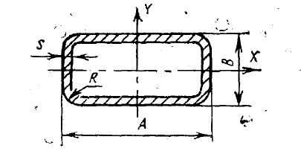
Чертеж поперечного сечения прямоугольной трубы

Требования к длине и техническим характеристикам аналогичны квадратным трубам из предыдущего раздела. Для обоих видов продукции при условии работы в составе трубопровода регламентируется гидравлическое давление.

Особенности замкнутых профилей

Для строительных работ неответственного назначения можно использовать более дешевые аналоги профильных труб по ГОСТ 30245. Они изготавливаются путем холодной деформации плоского проката в круглую трубу, сварки стыка и обжатия валками до заданного профиля и размеров. Это более простая технология, которая может выполняться в небольших специализированных цехах.

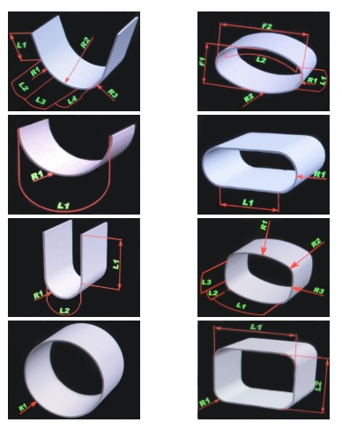

Схема изготовления замкнутых профилей

По такой технологии производится следующая номенклатура изделий:
- квадратные профили с минимальным сечением 40х40 мм (минимальная толщина стенки — 2 мм) и максимальным типоразмером 300х300 мм (минимальная толщина стенки — 12 мм);
- прямоугольные профили с минимальным сечением 50х25 мм (минимальная толщина стенки — 2 мм) и максимальным типоразмером 400х200 мм (минимальная толщина стенки — 12 мм).

Если сравнить сортамент замкнутых профилей и профильных труб, то можно сделать вывод, что этот способ дает возможность использовать в строительстве продукцию большего сечения. В сочетании с экономичностью и широким выбором типоразмеров это дает возможность удешевить конструкции и обойтись без дефицитных труб.

Применение

Благодаря высокой жесткости основным потребителем профильных труб является строительная отрасль. Их используют для сооружения разнообразных каркасных конструкций, мостов, павильонов, эстакад, ангаров, легких сооружений.

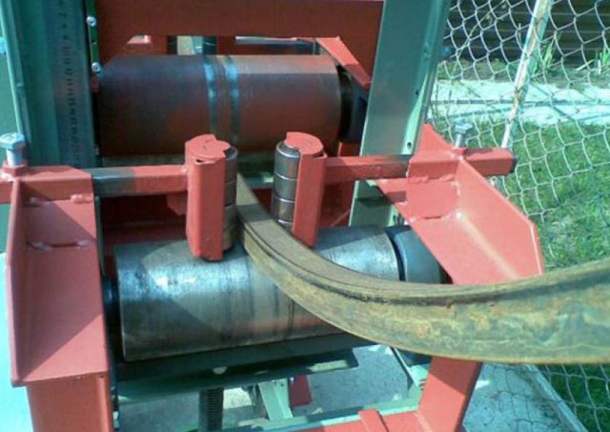

Гибка арочного элемента из квадратной трубы

Из-за удачной формы поперечного сечения такие элементы можно собирать не только на сварных соединениях, но и на крепеже. В последнем случае есть возможность обустройства мобильных разборных конструкций.

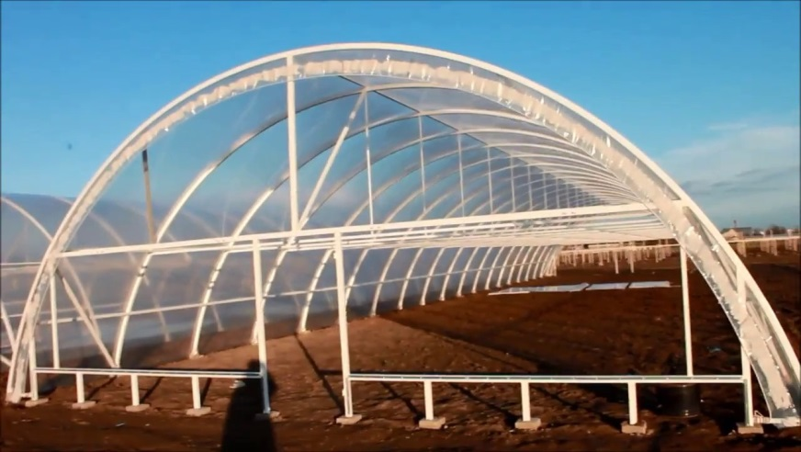

Арочная теплица из профильных труб

Также профильные трубы используются в качестве балок, опор, ветвей колонн, для сооружения заборов, гаражей, беседок и других объектов в частном и массовом строительстве. С декоративно-конструктивной точки зрения интересен вариант гибки арочных конструкций из квадратных и, в особенности, прямоугольных труб. Такой прием используют при изготовлении входных групп в павильоны, офисы, оранжереи и пр.

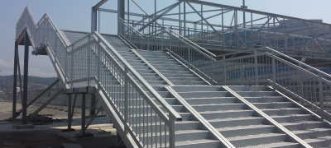

Применение профильных труб в конструкции моста

